视频考试操作指南

考生

视频考试注意事项
- 本次考试需要进行全程录制，请提前准备录制设备并保证录制期间电量充足
- 需提前准备好与考试相关的物品工具，并准备好展示区域
- 需提前下载安装并试用【阿里云盘】，确保熟悉操作流程
- 需提前准备好发送考试视频的邮箱，并确认知晓正确的收件邮箱地址
- 本次考试，需要在规定的考试时长内，完成视频录制、上传阿里云盘，并将分享口令复制到邮件正文中，发送到学校指定邮箱：
- 视频录制要求如下：
- 视频录制过程中应确保录制环境的规范，视频应采取一镜到底的连续拍摄，不得出现中断或后期通过技术手段剪辑的情况。
- 录制后的视频材料以“专业-姓名”的形式进行命名。
- 视频录制内容应健康向上，符合社会主义主流价值观，具备一定的艺术性、观赏性、思想性，无色情、暴力、血腥、恶搞、低俗等不良内容，遵守国家法律法规。
- 一经发现录制的视频不符合视频录制要求，本次考试成绩作废。
- 云盘链接分享请务必使用私密链接的形式进行分享，学校会保证学生视频资源的信息安全，若因学生采用公开链接的形式造成的视频资源外泄，造成的后果由学生自行承担。

考前准备阶段
- 录制环境的准备
因本次考试需要录制作答全过程，所以请考生根据各专业不同的展示内容，提前准备好拍摄设备及场地。要求能够录制到自己作答的全过程，演奏类的视频需要具有收音功能，绘画类的视频需要录到作答人及作答的页面。
- 阿里云盘的下载及登录
网址：aliyundrive.com，可以使用网页版，也可以下载客户端
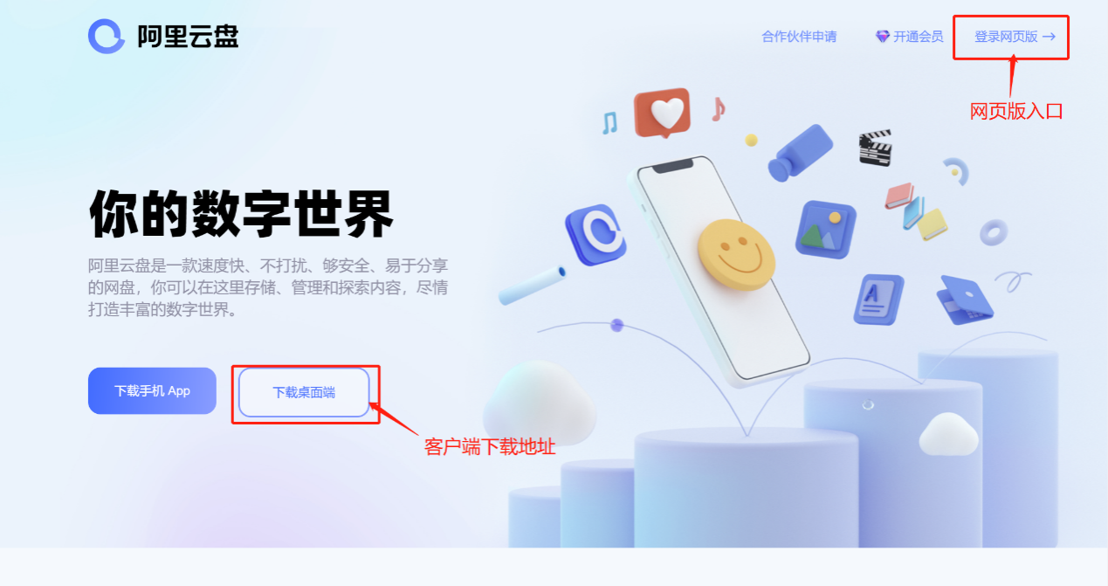
图：阿里云盘的网页版入口及客户端下载入口
在登录方式中选择【账号登录】，使用手机号和密码进行登录，或点击【还没有账号，注册一个】，输入手机号和验证码，系统会自动进行注册与登录。
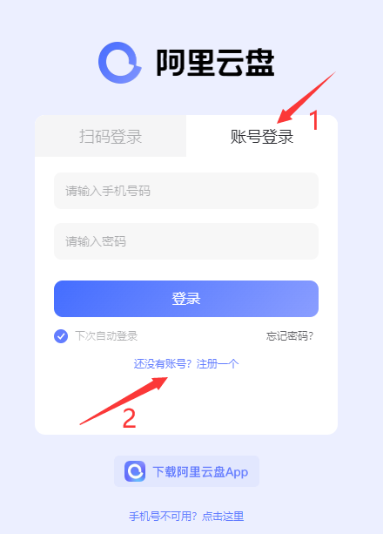
图：使用【账号登录】模式进行登录云盘
- 登录后，选择右下角【+】，点击【上传文件】，上传自己已经录制好的视频。
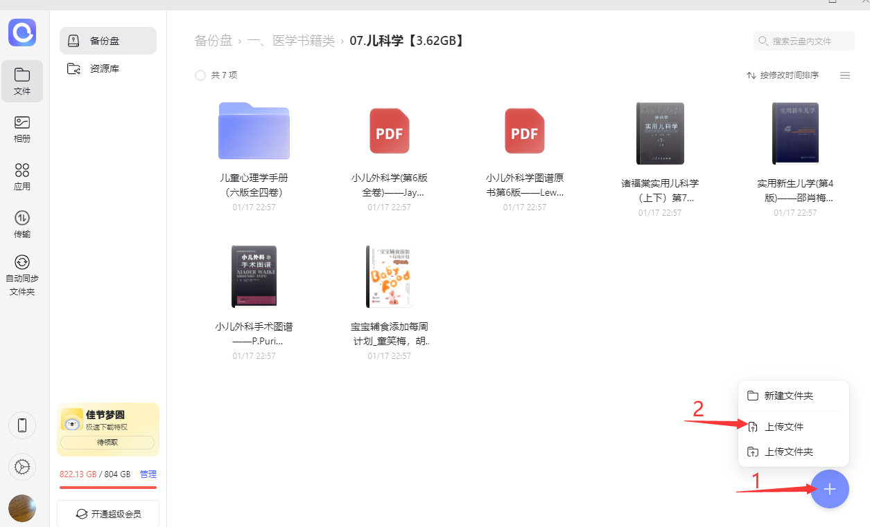
图：视频上传入口
- 文件上传后，找到对应文件，依次点击1【…】、2【移至资源库】进行分享设置。
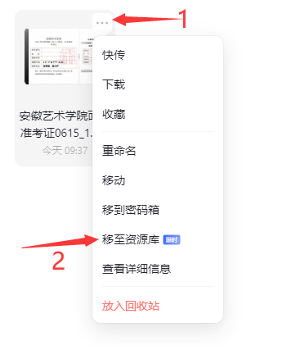
图：选择指定文件，进行分享
- 切换至资源库，依次点击1【资源库】、点击2【…】、3“【分享】
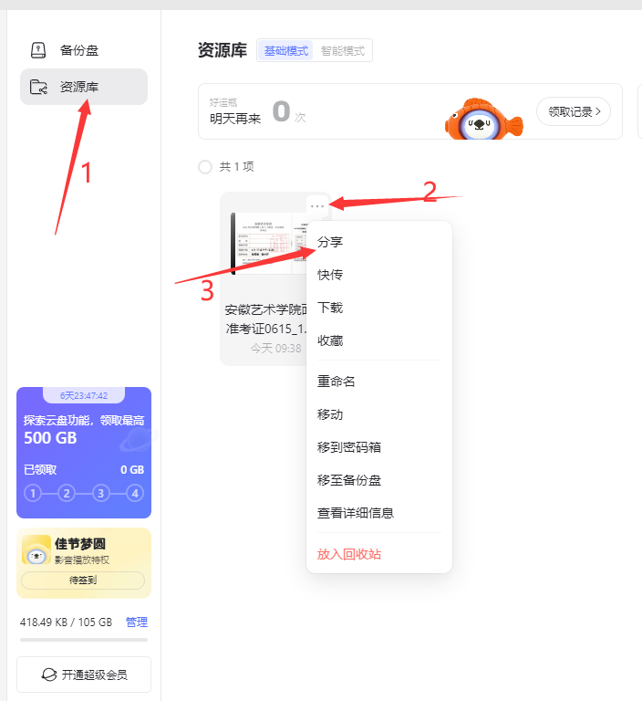
图：资源库分享
- 选择有效期为【永久有效】，分享形式选择【私密链接】，确认无误后，点击【创建分享】。
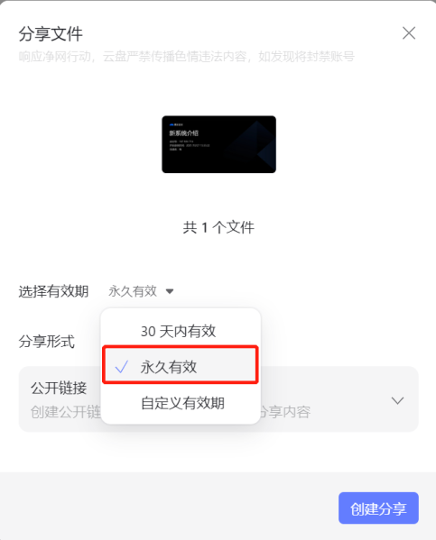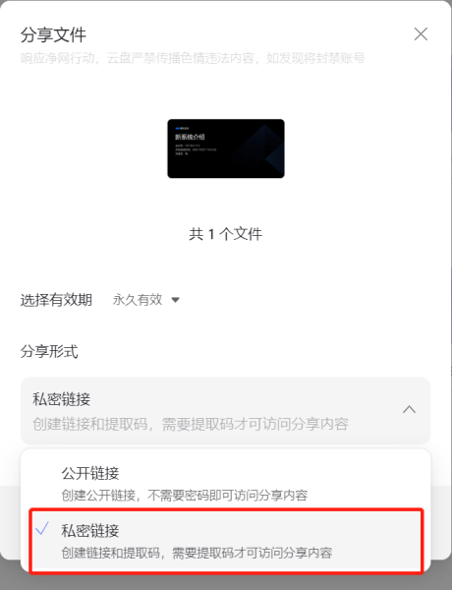
图：选择分享有效期 图：选择分享形式
- 复制链接口令进行分享，正式考试时，将复制的链接口令粘贴至邮件正文中即可。
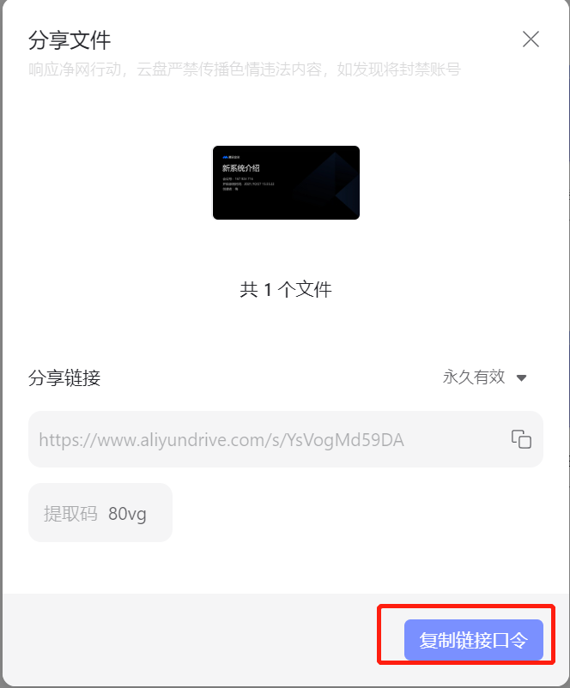
图：复制分享口令
- 邮箱的准备
此次考试需要考生先将录制的视频上传至阿里云盘，再将链接口令以邮件形式发送到学校指定邮箱，因此请考生提前准备好能够正常收发邮件的电子邮箱。并确保发送到正确的邮件地址。

正式考试阶段
- 考生作品视频需要包括：考试承诺说明、正式考试作品，并以一镜到底的方式录制。
- 收到考题后，打开录像设备，请考生本人手持身份证，正对摄像头，以口述的方式，做考试承诺说明。口述内容如下：
我是XXX，准考证号XXX，身份证号XXX，现参加XX年安徽艺术学院成人专升本专业加试录制，本人承诺保证所提供的所有试卷作品均为由本人独立完成的真实原件，所提交上传的信息、视频录制内容等均为由本人独立完成的考试内容。
- 录制完毕后，在考试时间内将作品上传至阿里云盘。
- 视频上传完毕后，将链接口令以邮件形式发送至指定邮箱。
- 邮件参考格式如下。需要在考试时间范围内发送至指定邮箱，以收到邮件时显示的发送时间为准。
- 收件人：学校指定邮箱：
- 邮件主题：“专业-姓名”艺术加试考试作品
- 邮件正文：复制粘贴阿里云盘链接口令
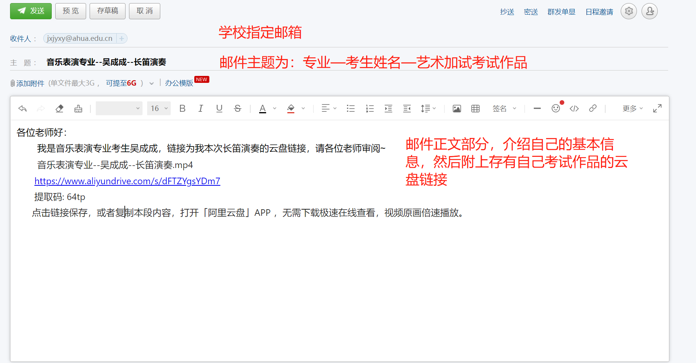
图：邮件主题及正文部分示例

考试结束后
- 请时刻关注学校官网，等待考试成绩公布。

咨询与帮助
- 若在操作过程中，遇到操作问题，可咨询技术老师：15810587576；对于考核及题目问题联系：0551-64400300；0551-64400353。

